**Современные педагогические технологии**

**в начальной школе.**

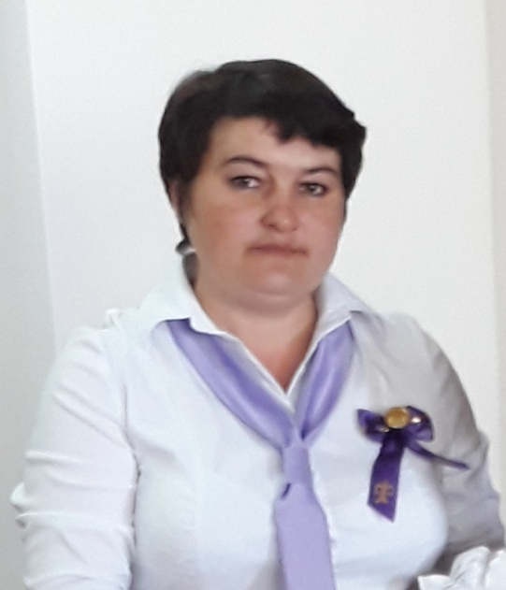

**Ткаченко Татьяна Николаевна**

**учитель начальных классов**

**КГУ « ОШ Кентубек»**

Большинство развитых стран мира находятся в состоянии непрерывной модернизации и реформирования системы образования. Не остался в стороне и Казахстан.

В настоящее время у нас идет становление новой системы образования, ориентированной на вхождение в мировое образовательное пространство. Этот процесс сопровождается изменениями в педагогической теории и практике учебно-воспитательного процесса. Современный учитель, задумываясь о качестве образования, не может замыкаться только на своём предмете. Ведь качество образования содержит в себе все стороны образовательного процесса, начиная от санитарно-гигиенических условий пребывания детей в школе, заканчивая достижениями воспитанников в знаниях умениях и навыках . Новые приоритеты в образовании побуждают учителей к поиску новых современных эффективных технологий преподавания.

Одной из основных задач для меня является развитие у учащихся интереса к учению, творчеству, т. к. интерес и творчество в учебном процессе является мощным инструментом, побуждающим учеников к более глубокому познанию предмета и развивающим их способности. Моя главная цель — вызвать у детей эмоциональный интерес, создать условия , максимально раскрывающие творческие способности учащихся. Продумываю структуру каждого урока так, чтобы дети могли открыть для себя новое, обратили внимание на главное, важное, чтобы успеха добился каждый в меру способностей и возможностей. Одним из путей решения этой проблемы является применение современных обучающих технологий в учебном процессе, позволяющее разнообразить формы и средства обучения, повышающее творческую активность учащихся. Эти технологии и даже постоянно используемые их элементы, выстроенные системно, помогают рационально организовать учебный процесс, применить личностно-ориентированный подход, активно использовать ТСО и ИКТ.

Поэтому при определении цели своей педагогической деятельности я брала за основу приоритетные требования Казахстанского государственного образовательного стандарта начального общего образования обеспечить всестороннее развитие личности ребенка через создание условий для самореализации каждого ребёнка.

Компьютерные технологии на уроках — мои главные помощники!. На уроках естествознания использую прослушивание аудио —записей для знакомства с новой темой, просмотр видео-фильмов, мультфильмов по изучаемым темам. На уроках познания мира после просмотра видеороликов по темам: «Школьные правила», «Наше питание», «Древние города Казахстана», «Реки и озера Казахстана» мои ученики готовят презентации.

Информационные технологии позволяют оперативно сочетать разнообразные средства, способствующие более глубокому и осознанному усвоению изучаемого материала, экономит время урока, насыщает его информацией.

Изучая программы обучения, я так же стараюсь внедрять в учебный процесс «Здоровьесберегающие технологии», «Развивающее обучение», «Проблемное обучение»,«Разноуровневое обучение», «Использование исследовательского метода в обучении», «Проектные методы в обучении», «Игровые методы».

Считаю, что данные технологии помогают учителю развить индивидуальные способности и возможности учащихся, обеспечить формирование универсальных учебных действий у учащихся, уровень освоения которых в значительной мере предопределяет успешность всего последующего обучения

Свои уроки стараюсь строить на принципах проблемно-деятельностного обучения.

Создание проблемной ситуации;

формулировка (постановка) проблемы

решение проблемы: выдвижение предположений;

обоснование и доказательство гипотез;

проверка правильности решения и открытие новых знаний

применение новых знаний

На уроках учу детей осознавать цель учебной деятельности (что я делаю и зачем), задавать вопросы, выдвигать, обосновывать и проверять гипотезы, находить нужную информацию в различных источниках. Добиваюсь, чтобы ученики не оставались пассивными слушателями, а превращались в активных исследователей учебных проблем. Когда учебная деятельность становится творчеством, повышается качество усвоения материала, а самое главное дети осознают, что обучение – это не только зубрёжка правил и формул, это — прежде всего увлекательный и бесконечный процесс познания мира и себя.